Project Name |  | Confidentiality Level
contract Project |  | For Recipients’ Reference Only
Project ID | Version | Document Code

Contract Management System Software Requirements Specification



Copyright © Ruankosoft Technologies(Shenzhen), Co., Ltd.
. All Rights Reserved
Revision Record
Date | Revision Version | CR ID /Defect ID | Sec No. | Change Description | Author
Content
1 Introduction 6
1.1 Purpose 6
1.2 Scope 6
2 General description 6
2.1 Software perspective 6
2.1.1 About the Project 6
2.1.2 Environment of Product 6
2.2 Software function 6
2.3 Actors 6
2.4 User characteristics 6
2.5 Assumptions & Dependencies 7
2.6 System Use Case 7
2.7 Sub-module Functional Requirements 1 7
2.7.1 Functional Requirements1 7
2.7.2 Functional Requirements2 8
2.8 Sub-module Functional Requirements2 9
2.8.1 Functional Requirements1 9
2.8.2 Functional Requirements2 9
2.9 Data Information 9
3 Interface Requirements 9
3.1 User Interface 9
3.2 Software Interface 10
4 Overall Design Constraints 10
4.1 Hardware Limitations 10
4.2 Technology Limitations 10
5 Software Quality Attributes 10
6 Requirements Classification 10

Keywords:
合同 流程 权限
Abstract :
本文档系项目开始计划，说明了合同管理系统的项目信息，项目预期计划等。
List of abbreviations :
Abbreviations缩略语 | Full spelling 英文全名 | Chinese explanation 中文解释
MVC | Model-View-Controllor | 模型-视图-控制器
DAO | Data Access Objects | 数据访问对象
B/S | Browser/Server | 浏览器/服务器结构

Introduction

Purpose
该需求规格说明书是关于合同管理系统的功能需求和性能需求的描述，该说明书的预期 读者为： 用户； 项目管理人员； 测试人员； 设计人员； 开发人员。 重点描述了合同管理和权限管理两个模块的功能需求，明确所要开发的软件应具有的功 能、性能与界面，使系统分析人员及软件开发人员能清楚地了解用户的需求。

Scope
本文档描述了系统的功能需求，数据字典，性能需求和接口需求等，不包含系统的具体 设计内容。

General description
系统采用 B/S 结构，服务器端需要配置程序的运行环境（JDK1.6）、安装 MySQL 数据， 用户端只需要通过浏览器就可以访问该网站。

Software perspective

About the Project
本项目将合同数据和合同管理流程有机结合起来，基于B/S网络架构，数据集中 管理，确保了合同管理的规范、严谨和高效，有利于提高工作效率和准确性。

Environment of Product
服务器端需要配置程序的运行环境（JDK1.6）、安装 MySQL 数据库.

Software function
系统分为六个模块：注册、登录、合同管理、查询统计、基础数据管理、系统管理。 系统功能结构如下：
各模块下的功能描述如下：
1、注册模块 用户访问系统，可进行注册成为系统的合同操作员或合同管理员，注册成功进入登录页 面。
2、登录模块 (1) 登录：已注册的用户根据其拥有的不同角色，可以登录到不同页面，合同管理员角 色的用户，登录成功后转向管理员操作页面；合同操作员角色的用户，登录成功后转向到操 作员页面。
(2) 注销登录：点击操作页面的“注销登录”超链接，清除用户登录状态，返回到登录 页面。
3、合同管理模块 (1) 起草合同 用户登录后以合同操作员的身份进行合同的起草，填写合同名称（填写的信息不能为 空）、客户名称、开始时间、合同内容以及上传合同附件（doc、jpg、jpeg、png、bmp 或 gif 格式文件）。成功起草合同后，等待合同管理员对该合同进行人员分配。
(2) 会签合同 合同分配后，当涉及的会签人员登录合同管理系统后，点击其中的待会签合同，显示待 会签合同列表，可以选择一个合同打开后审阅合同内容。然后在会签处，填写会签意见，完 成会签工作。
(3) 定稿合同 合同起草人可以随时在系统中查询，是否所有的会签参与人员都已经完成会签。当所有人员的会签完成后，起草人可根据会签意见结合签约方的意见对合同进行修改并定稿，修改 完成后提交审批。
(4) 审批合同 合同定稿完成后，由审批人进行审批，审批人也是由合同管理员指定，只有审批通过后， 才能进行合同签订操作。
(5) 签订合同 合同审批完成并且通过后，由合同起草人打印出正式合同，送双方签订。签订人根据实 际签订情况，录入合同签订信息，即完成了合同签订的流程。
4、查询统计模块 (1) 合同信息查询 管理员在合同查询界面上，对合同基本信息的查询，如根据合同编号、名称等进行查询。 以上的查询中，所有的字符串操作，都支持模糊匹配查询，这样，可以十分方便地通过 录入“只言片语”，搜索出尽可能详尽的结果。
(2) 合同流程查询 管理员可以查看任意合同已经到达合同流程的哪一个环节，合同起草者可以查看本人起 草的合同已经到达合同流程的哪一个环节。合同的会签人员可以看到待自己会签的合同列 表。
5、基础数据管理模块 (1) 合同基本信息管理 对合同的新增（起草合同），查询（合同基本信息）、修改（定稿合同）、删除。
(2) 客户基本信息管理 管理员进入系统后，在客户信息管理界面上，能够手工录入客户信息，并可进行客户查 询。可以选择各种条件进行组合查询。可以选择的条件有：合同编号、客户编号、客户名称 等等。
6、系统管理模块 (1) 分配合同 管理员登录后，查看起草完成的合同信息，确定合同内容无误后，指定参与会签、审批、 签订的人员。
(2) 权限管理 合同管理系统的用户及权限管理，分为合同管理员、合同操作员、新用户三级。 在权限管理上，根据用户角色划分权限，可以灵活地划分用户权限。 根据功能操作，系统可操作的功能模块包括起草合同、定稿合同、查询合同、删除合同、 会签合同、审批合同、签订合同、分配会签、分配审批、分配签订、流程查询、用户管理、 角色管理、基础信息维护等各种操作。
(3) 日志管理
用户在系统中的操作，如涉及到数据的增加、删除或更改，应建立日志，记录其姓名、 用户名、操作日期时间；如果管理员增加、删除用户或增加、取消用户的权限，应记录操作 的日期时间；管理员可以查阅日志，并进行备份和导出转存等。

Actors

Team leader: 15301144 He Jinyue

Team number:15301058 Yan Xiaokun

User characteristics
1、管理员：对系统进行管理，拥有管理最高权限，用来维护系统的正常运行。 管理员进行系统维护、权限分配和合同流程配置之类的权限。对业务操作只能查询不能 对自己授予业务继续新增、修改、删除等操作。 可以根据需要进行管理员权限的细化，如设计系统管理员专门进行系统权限的管理，设计合同管理员进行合同流程配置和跟踪等。
2、合同操作员：负责合同操作流程的管理，并可以跟踪合同的不同阶段。
3、新用户：没有任何权限，等待合同管理员分配权限

Assumptions & Dependencies
本系统使用 Java 语言进行开发的，采用 MySQL 进行数据的存储，系统采用 B/S 结构， 用户只需要通过浏览器就可以访问网站.

System Use Case
用户注册后成为系统的新用户，需要管理员为其分配一定权限后才能使用该合同管理系 统。合同操作员登录后，进行合同操作流程的管理；管理员可以对合同进行分配，合同流程， 状态的跟踪以及分配新用户权限等操作。

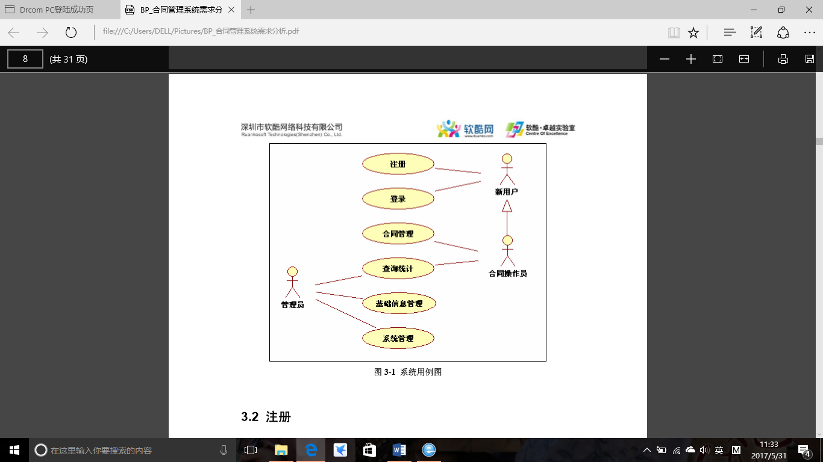

Interface Requirements

User Interface

Overall Design Constraints

Hardware Limitations

开发工具：JDK1.6、Eclipse(MyEclipseplug-in)。

2、Web服务器：Tomcat 6.X

3、数据库：MySQL5.X

Technology Limitations
Web静态页面（HTML、DIV、CSS）、JavaScript、异常处理、XML、 MVC、JUnit单元测试等相关技术

Software Quality Attributes
JDK1.6、Eclipse(MyEclipseplug-in)

Requirements Classification
Requirement ID | Requirement Name | Classification
注册 | Mandatory
登录 | Mandatory
起草合同 | Mandatory
会签合同 | Mandatory
定稿合同 | Mandatory
审批合同 | Mandatory
签订合同 | Mandatory
合同信息查询 | Mandatory
合同流程查询 | Mandatory
合同信息管理 | Important
客户信息管理 | Important
分配合同 | Nice to have

